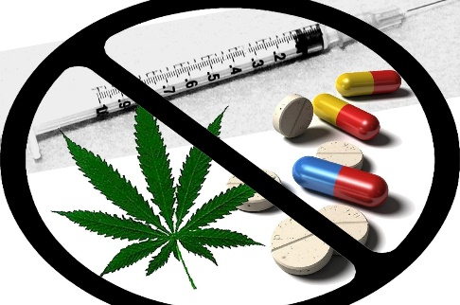

**Юный друг! Что ты знаешь о наркомании?**

**Наркомания —** заболевание, выражающееся в непреодолимом влечении к наркотикам.

**Н** — на игле

**А** — аморальность

**Р** — рабство

**К** — кокаин

**О** — опий

**М** — морфин

**А** — антисанитария

**Н** — нестерильность

**И** – инфантильность

**Я** — яд

**Жизнь – это то, что никто не вправе губить.**

**Отказываясь от наркотиков,**

**ты выбираешь жизнь!**

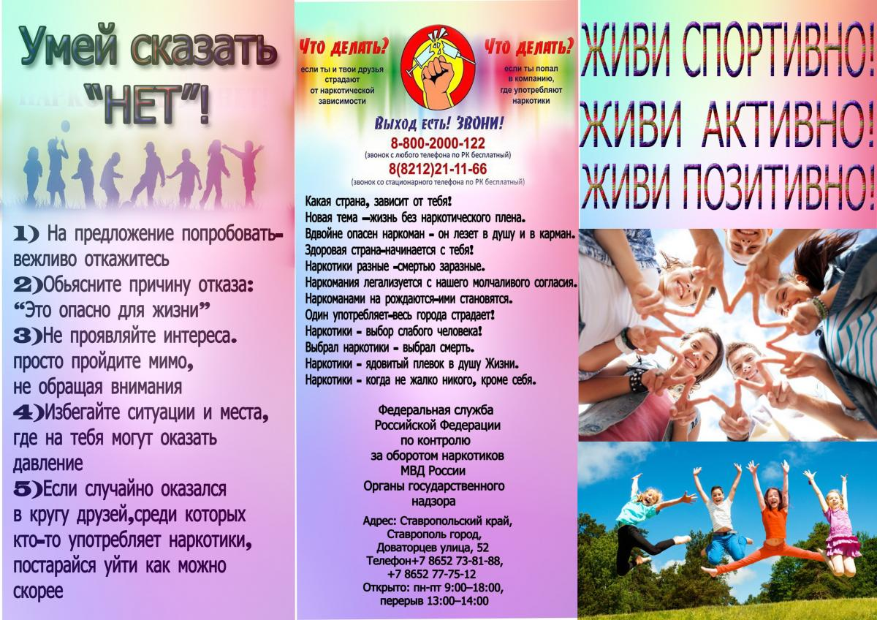

**Жизнь – это шанс и очень большие возможности, которые человеку надо разумно использовать.**

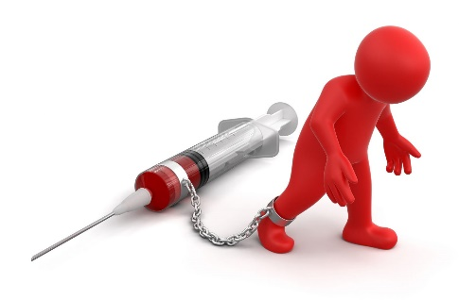



**Десять хороших причин**

**сказать «Нет!» наркотикам.**

**·**Наркотики дают фальшивое представление о счастье.

· Наркотики не дают мыслить за самого себя.

· Наркотики часто приводят к несчастным случаям.

· Наркотики уничтожают дружбу.

· Наркотики делают человека слабым и безвольным.

· Наркотики толкают людей на кражи и насилие.

· Наркотики являются источником многих заболеваний.

· Наркотики разрушают семьи.

· Наркотики приводят к уродствам людей.

· Наркотики препятствуют духовному развитию.

**Жизнь – это всегда борьба за что-то, а для многих и за здоровье.**